TEMATICKÉ OKRUHY
I.PRÍRODNÉ PODMIENKY AFRIKY -poloha, rozloha, členitosť pobrežia, reliéf, podnebie, vodstvo, rastlinstvo a živočíšstvo, nerastné suroviny, prírodné zvláštností, turistické prírodné atrakcie, lokality zapísané v UNESCO

II.RIEKY A JAZERÁ ÁZIE
-riečna sieť, rieky a ich prítoky, vodné nádrže, riečne prístavy, režimy odtoku

III.TOKIO – najväčšie megacity sveta
-všeobecná charakteristika mesta, poloha, rozloha, prírodné pomery, administratívne čelennie, zoradenie v rebríčkoch najväčších aglomerácií / konurbácií sveta, obyvateľstvo, hospodárstvo, dominanty, pamätihodnosti ...

AFRIKA
-PODNEBIE- rekordy- najvyššia nameraná teplota na Zemi +58°C – v meste AZIZIJA – čo je v štáte LÍBYA.
-v Afrike sa nachádza aj najsuchšie miesto sveta – ASUÁN v Egypte – padlo tam len 0,5 mm zrážok za rok.
-VODSTVO – rieky Afriky sa vlievajú do týchto úmorí:
1.úmorie Atlantického oceánu – napr. rieka NÍL, KONGO, NIGER ...
2. ÚMORIE Indického oceánu – napr. rieka Limpopo, Zambezi ...
3. bezodtoková oblasť – jazero Okawango
Rieka Níl
Níl je druhá najdlhšia rieka na svete. Neexistuje zhoda v tom, či absolútne svetové prvenstvo patrí Nílu alebo juhoamerickej Amazonke.
Celková dĺžka Nílu-Kagery je 6 671 km.
Níl sa cez obrovskú deltu vlieva do Stredozemného mora v Egypte. 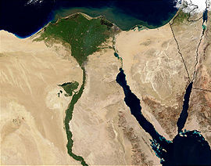 obr. delta NÍLU

RIEKA KONGO – tretia najvodnatejšia rieka sveta.
REŽIM ODTOKU RIEKY – znamená, koľko vody má rieka počas roka
-v Afrike (na rovníku) je tzv. ROVNÍKOVÝ režim odtoku – čo znamená, že rieka má počas celého roka rovnaké množstvo vody. Tento režim odtoku má napr. rieka Kongo.

Pôdy – v okolí rovníka sú hlboké červeno – žlté pôdy
-v savane sú červené pôdy saván
-v púští sú to neúrodné púšťové pôdy
RASTLINSTVO A ŽIVOČÍŠSTVO
-od rovníka smerom na sever a juh Afriky sa vytvorili tieto typy krajiny:
A. Dažďový prales – v Afrike je to Konžský - v ekvatoriálnom podnebnom pásme
B.Savany – v subekvatoriálnom podnebnom pásme
C.Púšte – v tropickom podnebnom pásme
D. Subtropické lesy a kroviny
NÁRODNÉ PARKY
-známy je národný park SERENGETI a KRUGERROV
OBYVATEĽSTVO AFRIKY: počet obyv. cca 1,2 miliardy

· Afrika je v počte obyvateľov na druhom mieste na svete,
· počet obyvateľov dosahuje takmer miliardu,
· každý siedmy obyvateľ na zemeguli je Afričan,
· pre Afriku je typický prudký rast počtu obyvateľov,
· obyvatelia Afriky pribúdajú najrýchlejšie na svete,
· obyvateľstvo je nerovnomerne rozložené,
· životná úroveň väčšiny obyvateľov je veľmi nízka,
· veľa obyvateľov trpí hladom,
· mnohí Afričania sú negramotní – nevedia čítať a písať,
· v Afrike žije najvyšší počet detí na svete a najnižší počet starších obyvateľov,
· zdravotníctvo je na nízkej úrovni,
· len zopár afrických štátov sa môže pochváliť dobrou životnou úrovňou obyvateľov,
· najväčším problémom Afriky je bieda a hlad.

Africký kontinent obývajú príslušníci mnohých národov a príslušníci troch rás:

· ekvatoriálnej rasy – najmä v strede Afriky
· europoidnej rasy – najmä na severe Afriky
· mongoloidnej rasy

LOKALITY UNESCO V AFRIKE
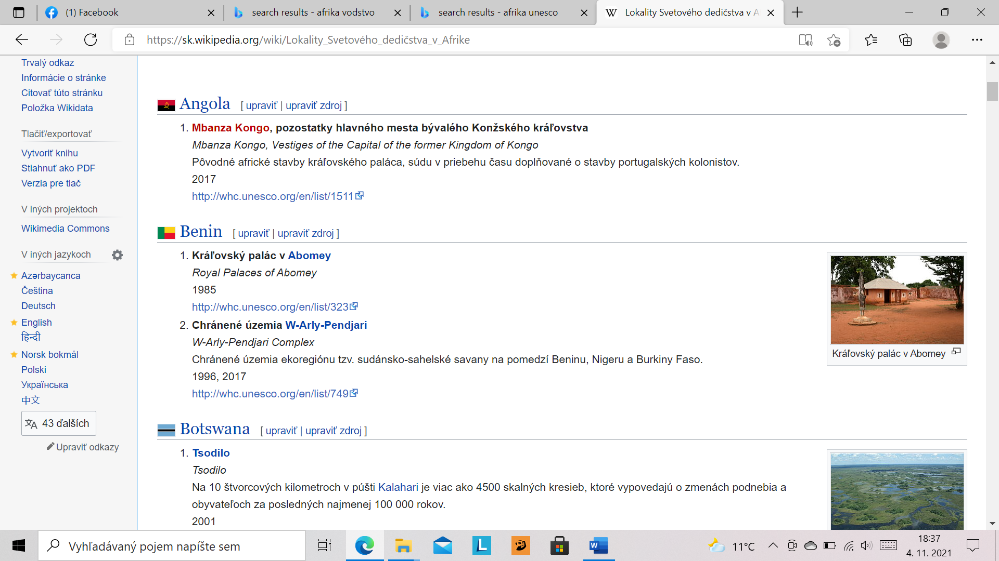
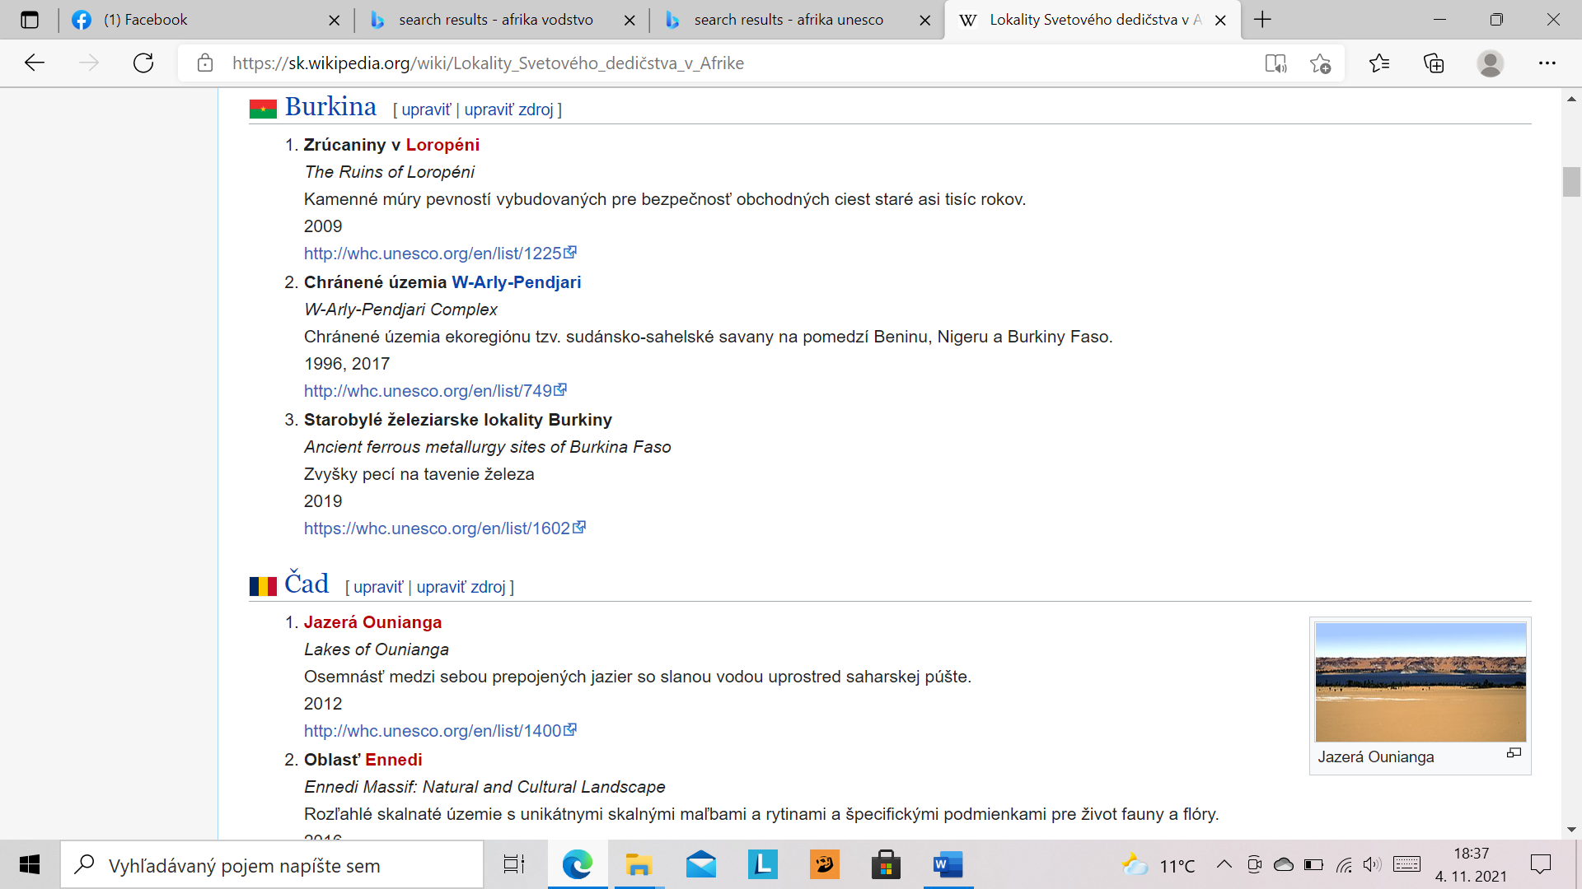

VODSTVO ÁZIE
Rieky:

Najdlhšia rieka Ázie JANG-C-TIANG!!! (V Číne)

Oblasť Ázie patrí k úmoriu všetkých oceánov. Veľká časť Ázie (40%) je tzv. Bezodtoková. Rieky v bezodtokovej oblasti neodvádzajú vodu až do oceánu. Buď vyschnú, stratí sa v krajine alebo tečú do jazier. Hustota riečnej siete v Ázii je nerovnomerná, závisí od množstva zrážok, v púšťach tečú rieky občasné.
Úmorie Severného ľadového oceánu: ústia do neho tri veľtoky - Ob (prítok Irtyš), Lena (prítok Aldan), Jenisej (Angara). Majú veľkú riečna sieť, slúži k doprave, v zime zamŕzajú.
Úmorie Tichého oceánu: Ďaleký východ odvodňuje veľtok Amur. Čínu dve veľké rieky Huang-He (Žltá rieka) a Chang-Jiang (Jang-C-Tiang). Druhá menovaná je najväčšia rieka Ázie. Do Juhočínskeho mora ústia Perlová rieka a Mekong.
Úmorie Indického oceánu: Tečie do neho veľa riek. Iravadi a Ganga s Brahmaputra ústia do Bengálskeho zálivu. Ganga je pre Indy riekou posvätnú. Rieka Indus je plytká a prudká. V Mezopotámii tečú rieky Eufrat a Tigris.
Úmorie Atlantického oceánu: Iba malé rieky na západe kontinentu.
Bezodtoková oblasť: Väčšina riek v tejto oblasti tečie do jazier. Rieka Emba do Kaspického mora, Amudarja a Syrdarja do Aralského jazera, Jordán do Mŕtveho mora.

Jazerá
Najväčšie svetové jazero je Kaspické more. Je slané. Ďalšia slané jazero je Aralské. Bývalo väčšie, sladké a plné rýb, teraz vysychá a zmenšuje sa. Rieky do neho tečúcou sa totiž využívajú na zavlažovanie. Vysychá i Mŕtve more.
Jazero Balchašské jazero má vodu slanú i sladkú, ktoré sa nemiešajú. Najvyššie položené je jazero Issyk Kul. Najväčší zásobárňou sladkej vody je jazero Bajkal. Je to najhlbšie jazero na svete
(1 620 m).

Vodné nádrže
Veľa umelých jazier sa vyskytuje v Rusku (Bratská priehrada na Angare), stavia sa v Číne (Tri rokliny na rieke Chang-Jiang) a v Japonsku.
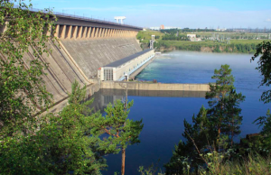

TOKIO
Tokio je hlavné a najväčšie mesto Japonska.
V rebríčku najlepších pre život z roku 2019, ktorý hodnotil 140 miest sa Tokio umiestnilo na 8. mieste.

Poloha
Nachádza sa v regióne Kantó na východe ostrova Honšu. Je to jedno z najväčších miest na svete, žije v ňom viac ako 13 miliónov ľudí.

